**Herzliche Einladung zum Festival „Von Herz zu Herz“**

Für drei Jahre seines Bestehens hat das Festival ca. 10 000 Besucher willkommen geheißen.

Die Auftritte und Ausstellungen verliefen erfolgreich in Wien, Berlin, London und Dublin. Dieses Jahr findet das Festival vom 21. bis 24. September in Berlin.

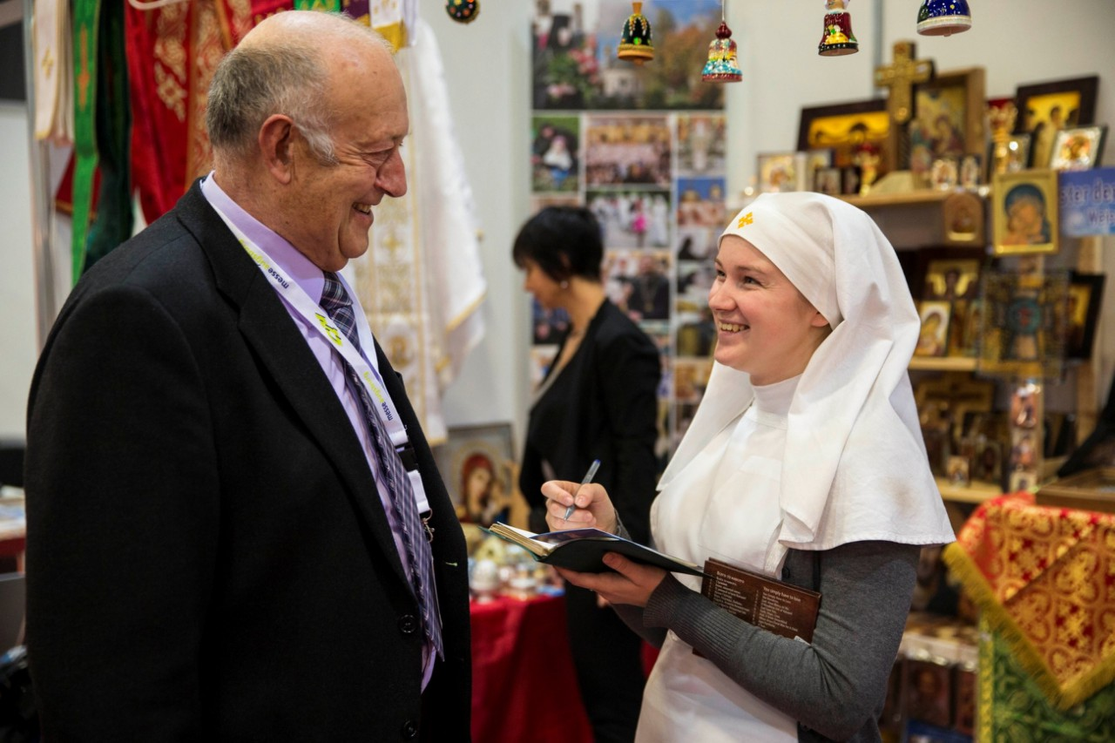

**Veranstaltungen des Festivals**

**Präsentationen**  beinhalten Fotoausstellungen, Filmvorführungen und Vorträge, die dem Leben und Engagement der Heiligen Märtyrerin Großfürstin Elisabeth gewidmet sind, sowie der Geschichte des Klosters der Hl. Elisabeth und seiner sozialen Tätigkeit.

**Konzerte des Schwesternchors**

Der Schwesternchor des Klosters der Heiligen Elisabeth, Preisträger der internationalen Wettbewerbe, gibt eine Reihe von karitativen Konzerten zur Unterstützung der sozialen Projekte des Klosters in Minsk (Weißrussland). Im Konzert werden orthodoxe liturgische Gesänge sowie traditionelle Volks- und Pilgerlieder vorgeführt.

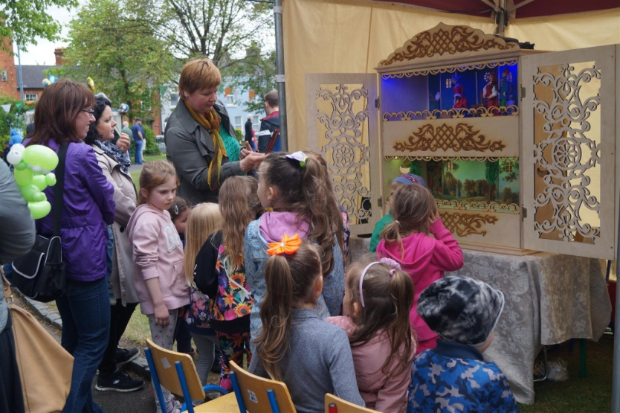Speziell für Kinder wurde ein spannendes und abwechslungsreiches Programm vorbereitet. Es beinhaltet Führungen durch das traditionelle weißrussische Haus, Workshops zu Strohflechten und Basteln von Souvenirs.

Die jungen BesucherInnen können sich die Aufführungen des Volkspuppentheaters „Batlejka“ und die im Kloster produzierten Animationsfilme ansehen und am Wettbewerb für kreative Werke teilnehmen.

**Workshops zu Ikonenmalerei**

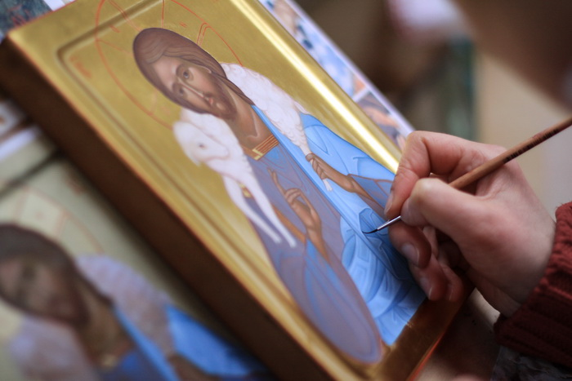Die Besucher lernen die Grundzüge der traditionellen Tempera-Technik sowie die alte Technik der Ikonenmalerei mittels der zerkleinerten Halbedelsteine und Mineralien kennen.

**Aufführung „Der kleine Prinz“**

Das Stück wird von den Schauspielern des inklusiven JOY-Theaters (Minsk, Weißrussland) unter Beteiligung der inklusiven Theatergruppe „Phönix“ (Cottbus, Deutschland) in Cottbus und Berlin vorgestellt. Besondere Schauspieler aus den beiden Ländern sprechen von den wichtigsten Sachen auf die Art und Weise, die jeder versteht.

„Der kleine Prinz“ ist eine besondere Vorstellung, die sich von allen anderen unterscheidet.

Neben den professionellen Schauspielern werden besondere Menschen das Stück spielen - Kinder mit psychischen und physischen Entwicklungsstörungen, die in den Heimen der Stadt Minsk wohnen. Jeder von ihnen Ist der kleine Prinz, der solche Eigenschaften der Seele, wie Natürlichkeit, Zärtlichkeit, Gutherzigkeit beibehielt, die wir, Erwachsene, sehr oft unwiderruflich einbüßen.

Vor dem Beginn der Aufführung erwartet die Besucher eine kleine kreative Überraschung.

**Verkaufsausstellung von Klostererzeugnissen**

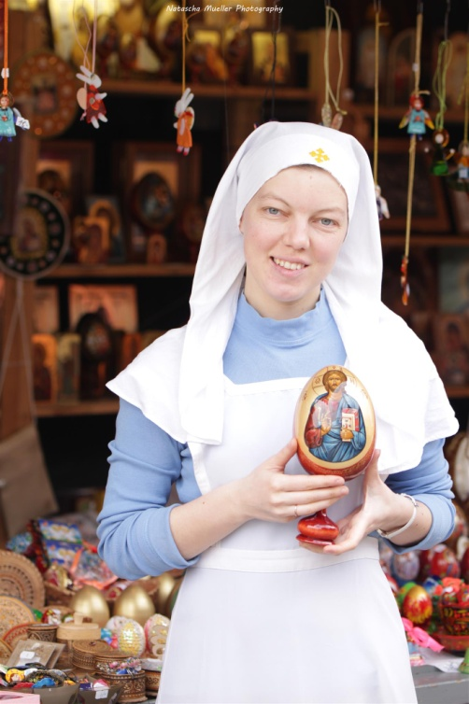Im Rahmen aller vier Tage des Festivals können die Besucher die Erzeugnisse der Klosterwerkstätten wie Ikonen, Glas, Keramik, Kleidung und vieles mehr, erwerben. Darüber hinaus steht ihnen eine breite Auswahl von Büchern, CDs und DVDs zur Verfügung. Es arbeitet ein Kräuter-Cafe, wo man durchgehend und aromatische Kräutertees kosten kann.

Der gesamte Erwerb kommt der Umsetzung von sozialen Projekten des Klosters zugute.